- Accueil

- Tracteurs

- Centre

- Cher

- Givardon 18600

- Filtre a air (champigon) sameca
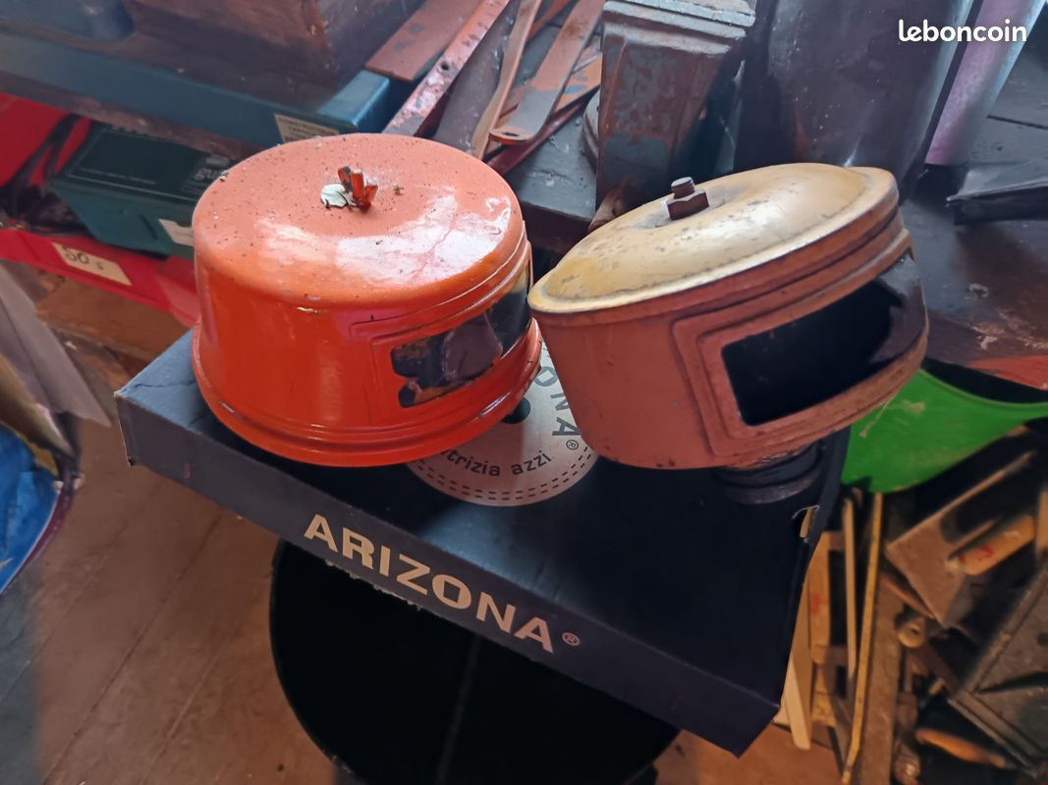
10 personnes ont déjà ajouté cette annonce en favori10

Filtre a air (champigon) sameca
50 €
13 juin 202513/06/2025 à 20 heures 320:03

Critères
Heures
4000 H
Puissance
50 Ch

Description
filtre a air pour someca som 40 511 55 voir photo
Nouveau

Livraison
Estimez le transport de ce matériel
Localisation du matériel
Mon adresse d’arrivée
Demander un devis

Givardon(18600)
© HERE

brigitte
Suivre
- Membre depuis novembre 2015
- Dernière activité il y a 3 jours
- Réactif

